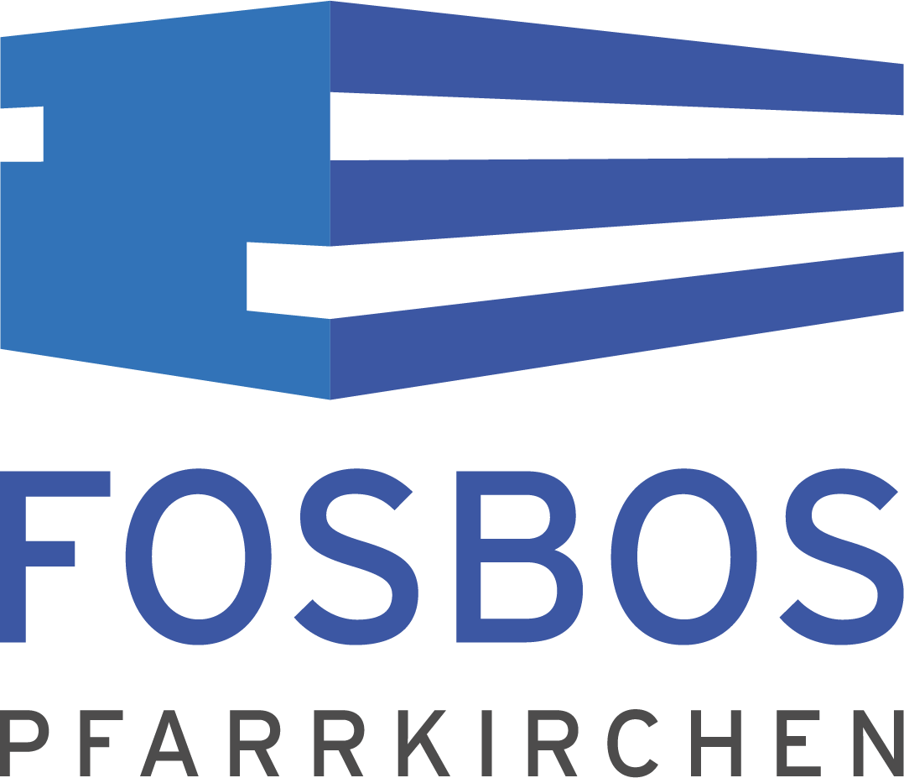
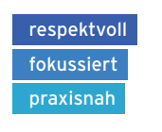
FOSBOS Pfarrkirchen
Staatliche Fachoberschule und Berufsoberschule

Anmeldung zum Besuch der 13. Jahrgangsstufe der Berufsoberschule im
Schuljahr 2025/26
(für Aufsteiger aus der 12. Klasse BOS PAN)

Besuchte Ausbildungsrichtung:
Technik Wirtschaft | Klasse:

(Name, Vorname) |  | (Geburtsdatum)
(Straße, Hausnummer) |  | (Telefon)
(PLZ, Wohnort) |  | (Email)

Ich strebe die allgemeine Hochschulreife an: ja nein
Falls „ja“: | Ich besitze bereits die notwendigen Kenntnisse in der zweiten Fremdsprache.  Nachweis durch _________________________________________ Note:_____  (Schule / Sprache)
Ich besuche den Unterricht in der 2. Fremdsprache: ________________________

Ich nehme an der Ergänzungsprüfung im Fach _________________________ teil
(→ Anmeldung bis 01.03.2024 im Sekretariat!)

Seminarphase 2025/26
Achtung - Keine Teilnahme an der Seminarphase bedeutet: Probezeit in der 13. Klasse u. Ablehnung BAföG!

Ort, Datum |  | Unterschrift

Wird vom Besuch der 13. Jgst. abgesehen (z. B. Studium), so ist die rechtzeitige Abmeldung vom gewünschten Schulbesuch und der Seminarphase im Sekretariat aus organisatorischen Gründen dringend erforderlich!

(bitte nicht abtrennen!)
Hiermit ziehe ich meine Anmeldung für den Besuch der 13. Jahrgangsstufe zurück. Mir ist bekannt, dass ich das Amt für Ausbildungsförderung im Falle eines bereits gestellten BAföG-Antrages hierüber informiere.

Ort, Datum |  | Unterschrift

